ExERCICE de géographie

Cahier de l’élève

NEW-YORK, une métropole
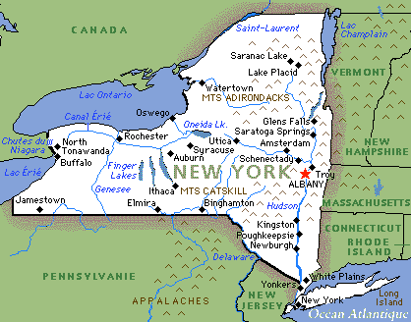 |  | 1 GÉOGRAPHIE  La ville de New York est située dans l’État de New-York, sur la côte est des États- Unis , à l’embouchure du fleuve Hudson sur l’océan Atlantique.  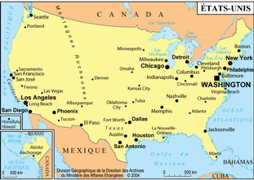
2 LA VILLE DE NEW-YORK  New York est la principale ville des Etats-Unis. Son agglomération est aussi la plus peuplée du pays, devant celles de Los Angeles et de Chicago. La ville de New York proprement dite compte 8 085 742 habitants, répartis dans cinq districts : Manhattan, Brooklyn, Queens, Bronx et Staten Island.  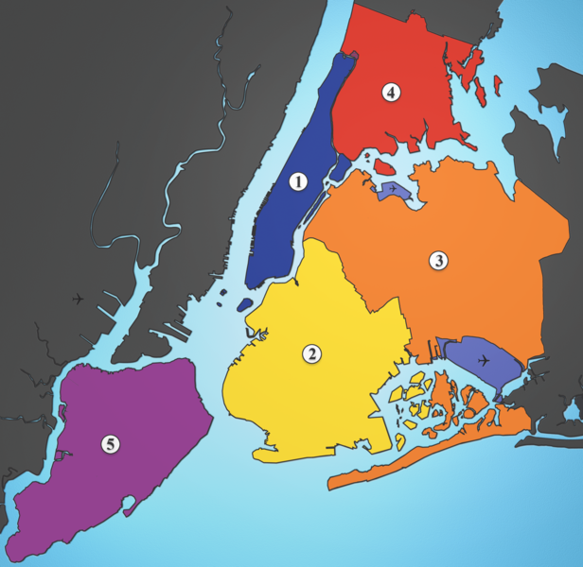  Les 5 districts de New York: (1) Manhattan, ● (2) Brooklyn, ● (3) Queens, ● (4) Bronx, ● (5) Staten Island  La superficie totale de la ville de New York est de 1 214 km², dont 785 km² de terres émergées et 429 km² d’eau.Ses habitants sont les New-Yorkais. |  |  | 3 LA RÉGION MÉTROPOLITAINE DE NEW-YORK  Le Grand New York est l'aire urbaine la plus peuplée des Etats-Unis et la troisième du monde, derrière Tokyo et Mexico, avec une population de 21 199 865 habitants, répartis sur trois États (New-York, New-Jersey et Connecticut).  La RMM de New-York couvre au-delà de 17045 km², donc une densité de 1077 habitants au km²  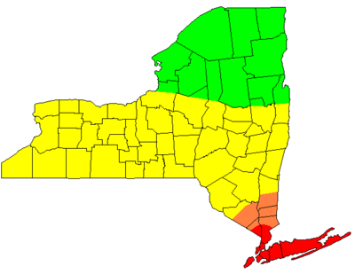
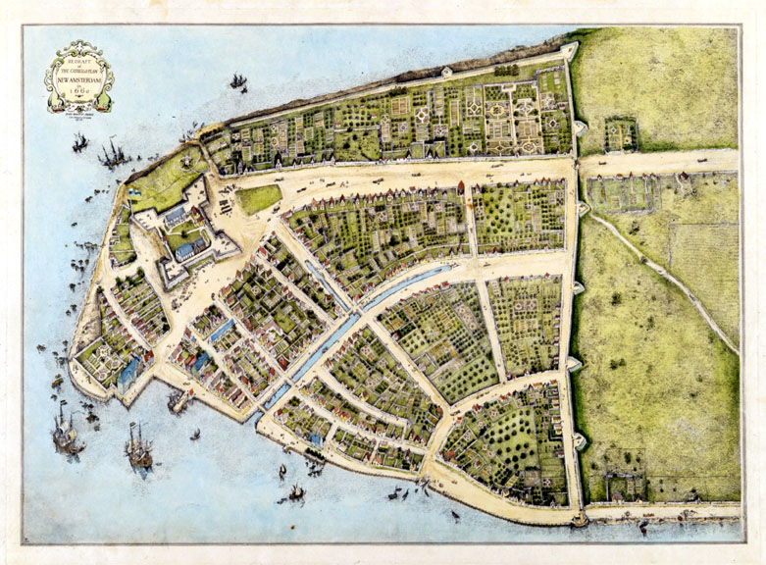  MANHATTAN EN 1660  En 1624, les premiers colons, originaires des Pays-Bas, s’installent sur l’île de Manhattan. Ils lui donnent le nom de Nouvelle-Amsterdam.  La prospérité de La Nouvelle Amsterdam repose sur le commerce des peaux de castor, de loutre et de vison et la culture du tabac.  La Nouvelle Amsterdam se rend aux Anglais sans résistance en 1664. Elle est aussitôt rebaptisée New York. | 4 HISTOIRE  Autrefois, l'île de Manhattan était habitée par deux tribus indiennes, les Iroquois et les Algonquins.  Manhattan était alors un terrain boisé.  Les Indiens Algonquins vivaient de la pêche et de la chasse, mais aussi de la culture du maïs, des courges et des haricots. Cette île qu’ils appellent Mannahatta ("l’île aux collines") leur fut rachetée pour 24 dollars de colifichets.  Le port de New York est protégé des tempêtes par une baie.  Sa présence a permis le développement industriel de la métropole.

5 Aujourd’hui, les principales activités industrielles de la ville sont :

l'imprimerie et l'édition,  l'industrie agroalimentaire, | la chimie et la pétrochimie,  l'électricité, | la mécanique,  l'électronique  la confection de vêtements

6 UNE POPULATION COSMOPOLITE  36% de la population new-yorkaise est née hors des États-Unis, ce qui en fait une des populations les plus diverses et cosmopolites du monde. | 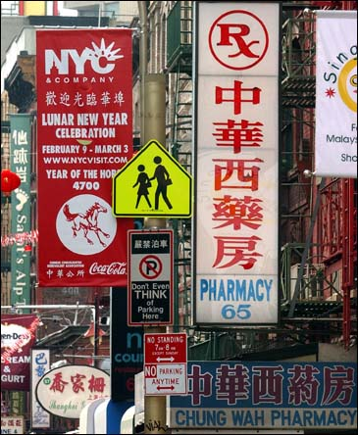 | On peut entendre parler 170 langues différentes à New York.  Des quartiers entiers se sont formés selon les origines géographiques ou culturelles : IRLANDAIS, ITALIENS, CHINOIS, CORÉENS, PORTORICAINS, AFRICAINS, JUIFS, POLONAIS, RUSSES

7 L’ORGANISATION DE L’ESPACE Le quadrillage des rues de Manhattan a servi de modèle aux autres villes américaines.
7a  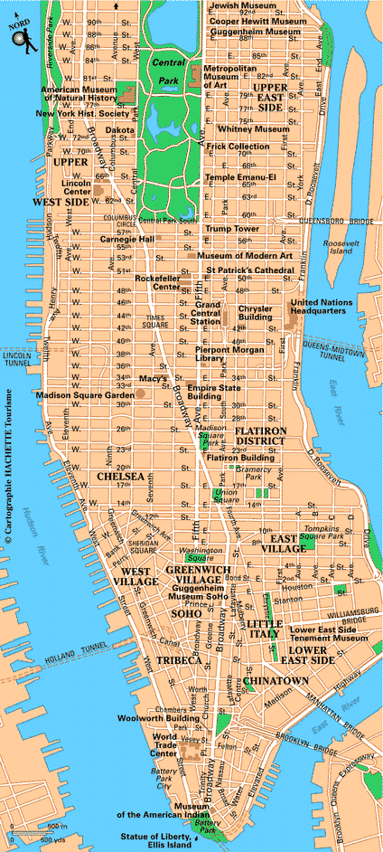 | 7b  Le plan en damier des rues du Nord de Manhattan stipule le découpage de la ville en douze avenues du Nord au Sud et de cent cinquante-cinq rues d'Est en Ouest. Un des concepteurs du plan pensait que la régularité et la linéarité des rues permettrait d'inculquer aux gens une certaine discipline.

8 UN CENTRE DE DÉCISIONS ET DE FINANCES  New York est une importante place financière, dont la pièce principale est la Bourse de New-York.  Elle est surnommée « The Big Apple », c’est-à-dire la Grosse Pomme. | 8a Big Apple concentre de nombreux sièges sociaux, et les quartiers généraux de plusieurs instances internationales.  - le siège de l’ONU  - le siège de l’Unicef  - de nombreuses entreprises multinationales  - les filiales des grandes banques internationales  Au total, New York compte 328 000 emplois dans le secteur des finances.

9 La ville de New York est desservie par trois aéroports internationaux:  l'aéroport John-F.-Kennedy ➀,  l’aéroport de La Guardia➁ et l’aéroport Newark➂.  100 millions de voyageurs ont transité par ces aéroports en 2005. | 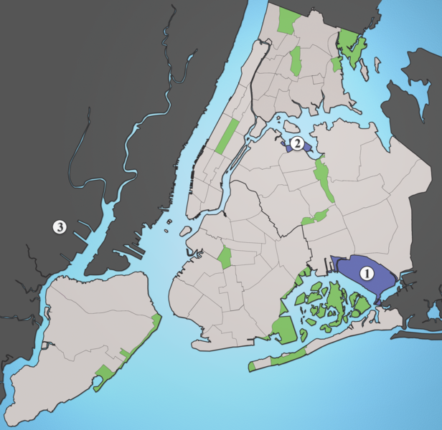

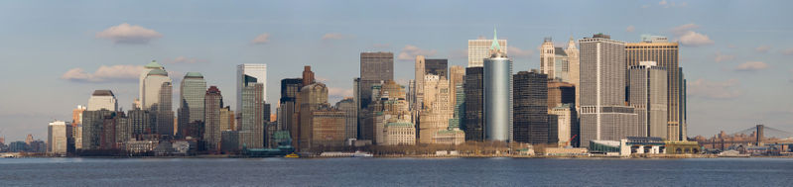  10a  New York est la ville qui compte le plus de gratte-ciel au monde. Le plus célèbre est l’Empire State Building.  New York possède également d’importants parcs publics, dont le plus connu est Central Park. La ville possède aussi plusieurs zoos, parmi lesquels Central Park Zoo et le Bronx Zoo.. On y retrouve plusieurs musées, dont le MET (Metropolitain Museum of Art). | 10b  Le tourisme tient une place importante dans la ville de New York. On y trouve des centaines de lieux à visiter et d'endroits pour se divertir.  40 millions de touristes visitent la ville chaque année.] | 10c  Parmi les endroits les plus visités, on trouve la statue de la Liberté, l’Empire State Building, le pont de Brooklyn et et Ellis Elland. Un lieu également très fréquenté est le magasin de jouets FAO Schwartz : on peut y voir de longues files d’attente sur les trottoirs.

11 Le transport dans la ville de New-York  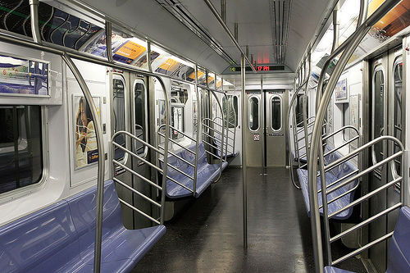  4,9 millions de personnes utilisent le métro chaque jour, soit 1,4 milliard par année.  Le métro est l’un des plus étendus au monde, ses 27 lignes totalisant 1160 km et 469 stations. Les voies sont souterraines dans le cœur de Manhattan et souvent surélevées dans les autres quartiers. Le prix de base est de présentement 1,50$.  La première ligne de métro souterraine de la ville de new-york fut inaugurée le 27 octobre 1904.  Les 5 premiers métros du monde par le nombre de stations  - PARIS 626  - NEW-YORK 469  - BERLIN 354  - LONDRES 275  - TOKYO 274 | À la différence d’autres villes américaines, les new-yorkais utilisent largement les transports en commun. Le prix des parkings, très élevé, les péages aux ponts, aux tunnels et les bouchons découragent l’usage de la voiture.  Seulement 6% des déplacements dans le centre-ville de Manhattan impliquent l'utilisation d'une voiture  Le réseau de trains de banlieue new-yorkais est le plus étendu des Etats-Unis, avec plus de 20 lignes desservant environ 250 stations, et quelque 150 millions d'usagers par an.  Le transport à pied et à bicyclette représente 21% des déplacements dans la ville de New York  En plus de l'important réseau de métro, les habitants de New York peuvent compter sur environ 250 lignes de bus  Plus de 12 000 taxis  On trouve à New York certains des ponts les plus illustres du monde et New York a toujours été une ville pionnière en matière de tunnels. Le tunnel Lincoln, qui relie le New Jersey à Manhattan en passant sous le fleuve Hudson, est emprunté par 120 000 véhicules par jour, ce qui en fait le tunnel routier le plus fréquenté du monde

12 SE LOGER À NEW-YORK  New York est la troisième ville la plus chère du monde (derrière Londres et Monaco) en ce qui concerne les prix des logements et appartements. | 13 GÉRER LES DÉCHETS À NEW-YORK  L’élimination des 23 600 tonnes de déchets produits chaque jour par la ville de New York pose de graves problèmes. Pour des raisons écologiques, la municipalité a décidé de reconsidérer le système mis en place, qui consistait à en brûler une partie dans huit incinérateurs et à déverser le reste dans onze décharges. Aujourd’hui, la plupart des déchets sont acheminés vers quelques grosses décharges, dont l’immense terrain de Fresh Kills  (1 214 hectares) sur Staten Island. Le problème n’est pas résolu pour autant : que fera-t-on lorsque ces décharges seront pleines ?

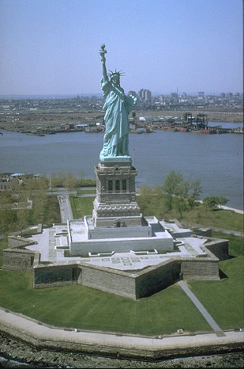  Statue de la Liberté (1886) | 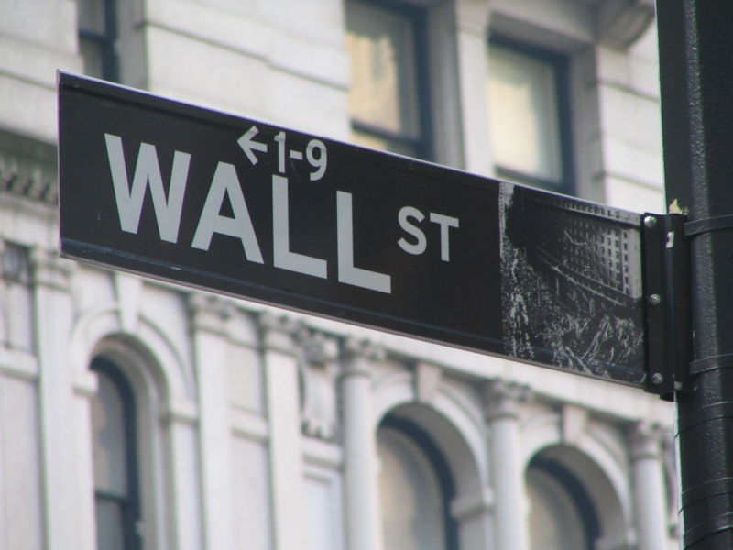  Wall Street

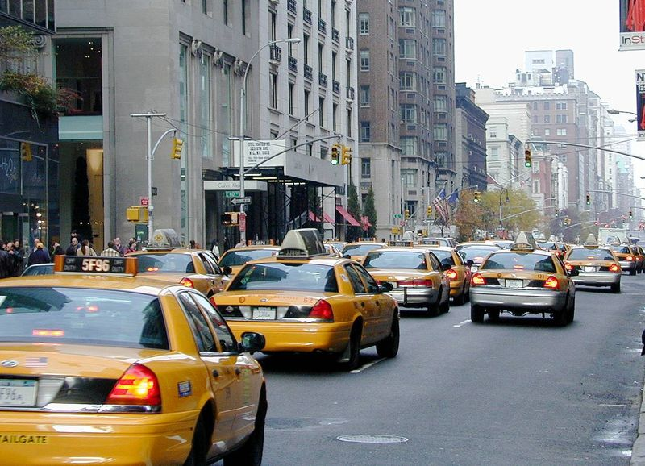  Les taxis de New-York | 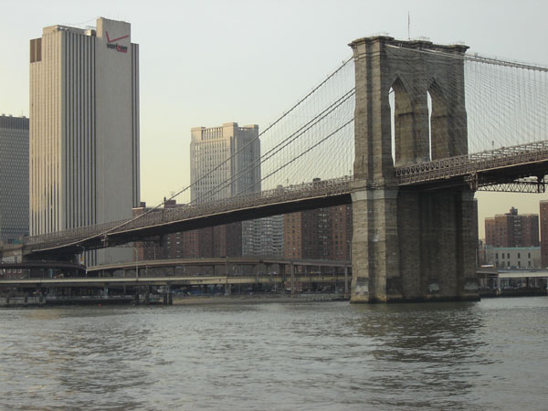  Pont de Brooklyn (1883)

